Всероссийская Олимпиада Школьников 2018-2019
по истории школьный этап 11 класс
1. В каком году распался триумвират Ярославичей?
1) 1054 г. 2) 1067 г. 3) 1073 г. 4) 1093 г.
2. Яжелбицкий договор между Москвой и Великим Новгородом был заключён при:
1) Иване Калите 2) Василии Тёмном 3) Иване III 4) Василии III
3. Какой из перечисленных городов входил в опричнину?:
1) Казань 2) Тула 3) Вологда 4) Архангельск
В заданиях 4–6 выберите несколько верных ответов из предложенных.
4. Кто из перечисленных деятелей возглавлял Посольский приказ в XVI‒XVII вв.?
1) И. Висковатый 2) Я. Брюс 3) В.В. Голицын 4) А. Ордин-Нащокин 5)Л. Плещеев 6) М.В. Скопин-Шуйский
5. Какие из перечисленных терминов связаны с судебной реформой 1864 г.?
1) присяжный поверенный 2) генерал-прокурор 3) Соборное уложение 4) мировой суд 5) судебный следователь 6) губернский магистрат
7. Что с исторической точки зрения объединяет перечисленные в ряду элементы? Дайте максимально точный ответ.
7.1. П.Н. Милюков, С.А. Муромцев, В.Д. Набоков, Ф.А. Головин.
7.2. 1549 г., 1566 г., 1649 г., 1653 г.
7.1.____________________________________________________________________________________________________________________________________
7.2.____________________________________________________________________________________________________________________________________
8. Дайте краткое обоснование ряда (что объединяет перечисленные элементы с исторической точки зрения) и укажите, какой из элементов является лишним по данному основанию.
8.1. С.Г. Волконский, С.П. Трубецкой, П.И. Пестель, П.Н. Дурново.
8.2. 1924 г., 1936 г., 1961 г., 1977 г.
Ответ:
8.1._____________________________________________________________________________________________________________________________________
8.2._____________________________________________________________________________________________________________________________________
9. Расположите в хронологической последовательности события всемирной истории XVII в.:
А) Вестфальский мир
Б) «Славная революция» в Англии
В) окончание Фронды во Франции
Г) маньчжурское завоевание Китая
Д) Реставрация Стюартов
Е) начало колонизации Северной Америки выходцами из Англии
10. Расположите в хронологической последовательности события:
А) издание Указа о вольных хлебопашцах
Б) создание военных поселений
В) начало Столыпинской аграрной реформы
Г) отмена временнообязанного состояния крестьян
Д) работа Редакционных комиссий
Е) инвентарная реформа

11. Установите соответствия между годами и событиями, которые произошли в эти годы. Запишите выбранные цифры под соответствующими буквами:
ГОД | СОБЫТИЕ
А) 1949 г.  Б) 1955 г.  В) 1956 г.  Г) 1968 г.  Д) 1979 г.  Е) 1991 г. | 1) подписание договора СНВ-1  2) принятие СССР в Лигу Наций  3) ввод советских войск в Афганистан  4) образование СЭВ  5) «Пражская весна»  6) подавление Венгерского восстания  7) создание ОВД

12. Установите соответствия между литераторами и направлениями, к которым они принадлежали. Запишите выбранные цифры под соответствующими буквами.
ЛИТЕРАТОР | НАПРАВЛЕНИЕ
А) А.А. Ахматова  Б) К.Д. Бальмонт  В) В. Хлебников  Г) И.А. Бунин  Д) Н.А. Клюев  Е) А.Б. Мариенгоф | 1) новокрестьянская поэзия  2) футуризм  3) символизм  4) акмеизм  5) имажинизм  6) реализм  7) натурализм

13. Установите соответствия веками и монастырями, основанными в них. Запишите выбранные цифры под соответствующими буквами.
ВЕК | МОНАСТЫРЬ
А) XI в.  Б) XII в.  В) XIV в.  Г) XV в.  Д) XVI в.  Е) XVII в. | 1) Александро-Невская лавра  2) Киево-Печёрский монастырь  3) Иосифо-Волоколамский монастырь  4) Ново-Иерусалимский монастырь  5) Троице-Сергиев монастырь  6) Новодевичий монастырь  7) Юрьев монастырь в Новгороде

14. Определите пропущенные в тексте названия, слова, имена, даты, обозначенные порядковыми номерами. При необходимости при порядковых номерах даются пояснения о характере требуемой вставки. Необходимые вставки впишите под соответствующими номерами в помещённую ниже таблицу.
Первая русская революция, начавшаяся в (1) году, стала результатом отказа самодержавия решать рабочий, национальный и самый наболевший – (2 – название) – вопросы. Сигналом для выступления широких народных масс стало «(3 – название) воскресенье», когда шествие рабочих под руководством священника Георгия (4 – фамилия) к Зимнему дворцу было разогнано войсками. На посту министра внутренних дел (5 – титул) Святополк-Мирского сменил (6 – фамилия), взявший курс на создание и созыв палаты народных представителей – (7 – учреждение) с законосовещательными полномочиями. Однако представители народа не собирались сдаваться: уже весной возник первый Совет рабочих депутатов в (8 – город). Революционное движение в деревне вылилось в изгнание помещиков из усадеб и последующий «(9 –название) передел» земель между общинами. Страну накрыла и новая волна политического терроризма – в феврале был убит бывший генерал-губернатор Москвы великий князь (10 – имя и отчество), приговор которому вынесла партия (11 – название партии). К осени ситуация в империи стала критической – отдельные забастовки на предприятиях и железных дорогах вылились в единую Всероссийскую октябрьскую политическую (12 – термин). Николай Второй под давлением С.Ю. (13 – фамилия) подписал т.н. «Манифест (14 –число) октября», гарантировавший населению политические права. Было объявлено о создании нового правительства – (15 – название) министров. Центр революционного движения из Петербурга переместился в (16 – город), где в (17 – месяц) вспыхнуло вооружённое восстание.
Ответ:
1 | 10
2 | 11
3 | 12
4 | 13
5 | 14
6 | 15
7 | 16
8 | 17
9

15. Внимательно рассмотрите схему и выполните задания.
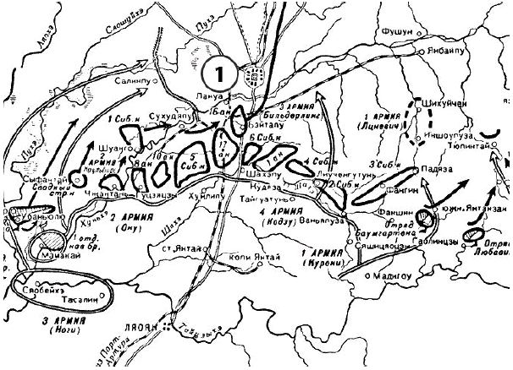
1. В ходе какой войны состоялось сражение, обозначенное на схеме? Укажите её годы.
Ответ:
________________________________________________________________________________________________________________________________________
2. Назовите государство, на территории которого развернулись военные действия, обозначенные на карте.
Ответ:
____________________________________________________________________
3. Назовите город, обозначенный цифрой 1, по имени которого операция, обозначенная на схеме, получила своё название.
Ответ:
____________________________________________________________________
4. Назовите страну, объявившую из солидарности с Россией войну стране, сражение с которой обозначено на схеме.
Ответ:
____________________________________________________________________
5. Верны ли представленные ниже утверждения («да» – «нет»)? Запишите выбранные цифры.
1) На схеме напечатано название города, оборона которого русскими войсками стала важным событием в ходе войны, одно из сражений которой представлено на данной схеме.
2) К началу данной войны строительство Транссибирской магистрали было полностью завершено.
3) Операция, обозначенная на схеме, завершилась победой русской армии.
4) Главной морской битвой этой войны было Чесменское сражение.
5) В военных действиях, обозначенных на схеме, потери русских войск составили более ста тысяч человек убитыми.
6) Мирный договор, завершивший эту войну, был подписан в США.
7) Одновременно с обозначенными на схеме военными действиями было заключено англо-русское соглашение по Средней Азии и Ирану.
16. Перед Вами изображения девяти русских военачальников. Их можно разделить на 3 группы по 3 военачальника в каждой, положив в основу классификации совместное участие в одной войне. Запишите в верхней строке приведённой ниже таблицы названия войн, на основании участия в которых можно разделить военачальников на 3 группы, укажите годы начала и окончания каждой войны. Во вторую строку таблицы внесите порядковые
номера изображений военачальников, участвовавших в соответствующей войне.
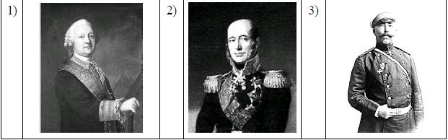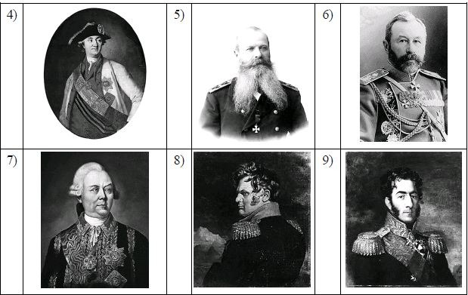
Война (с датировкой)
№ Изображений

17. Прочитайте отрывок из исторического источника и выполните приведённые ниже задания.
Следуя историческим своим заветам, Россия, единая по вере и крови с славянскими народами, никогда не взирала на их судьбу безучастно. С полным единодушием и особою силою пробудились братские чувства русского народа к славянам в последние дни, когда Австро-Венгрия предъявила Сербии заведомо неприемлемые для Державного государства требования.
Презрев уступчивый и миролюбивый ответ Сербского правительства, отвергнув доброжелательное посредничество России, Австрия поспешно перешла в вооружённое нападение, открыв бомбардировку беззащитного Белграда. Вынужденные, в силу создавшихся условий, принять необходимые миры
предосторожности, Мы повелели привести армию и флот на военное положение, но, дорожа кровью и достоянием Наших подданных, прилагали все усилия к мирному исходу начавшихся переговоров. Среди дружественных сношений, союзная Австрии Германия, вопреки Нашим надеждам на вековое доброе соседство и не внемля заверению Нашему, что принятые меры отнюдь не имеют враждебных ей целей, стала домогаться немедленной их отмены и, встретив отказ в этом требовании, внезапно объявила России войну. Ныне предстоит уже не заступаться только за несправедливо обиженную
родственную Нам страну, но оградить честь, достоинство, целость России и положение её среди Великих Держав. Мы непоколебимо верим, что на защиту Русской Земли дружно и самоотверженно встанут все верные Наши подданные.
В грозный час испытания да будут забыты внутренние распри. Да укрепится ещё теснее единение Царя с Его народом, и да отразит Россия, поднявшаяся как один человек, дерзкий натиск врага.
С глубокою верою в правоту Нашего дела и смиренным упованием на Всемогущий Промысел, Мы молитвенно призываем на Святую Русь и доблестные войска Наши Божие благословение.
1. Укажите год и месяц, когда был обнародован данный акт. Под каким названием вошла в историю война, о которой сообщает документ? Укажите её годы.
Ответ:
________________________________________________________________________________________________________________________________________
2. В тексте указано, что Россия «единая с … славянскими народами, никогда не взирала на их судьбу безучастно». Приведите три примера в подтверждение этого тезиса.
Ответ:
_______________________________________________________________________________________________________________________________________________________________________________________________________________________________________________________________________________________________________________________________________________________________________________________________________________________
3. Автор текста пишет, что Германию и Россию к началу войны связывало «вековое доброе соседство». Приведите два примера из истории русско-германских (прусских) связей за столетие, предшествовавшее началу войны.
Ответ:
___________________________________________________________________________________________________________________________________________________________________________________________________________________________________________________________________________________________________________________________________________________________________________________________________________________________________________________________________________________________
4. В тексте указано, что «Австро-Венгрия предъявила Сербии заведомо неприемлемые для Державного государства требования». Приведите примерыдвух выдвинутых Сербии требований. Что стало причиной для выдвижения
подобных требований Австрией?
Ответ:
_______________________________________________________________________________________________________________________________________________________________________________________________________________________________________________________________________________________________________________________________________________________________________________________________________________________
5. Какие меры, исходя из текста, предприняла Россия для разрешения конфликта? Приведите два примера.
Ответ:
___________________________________________________________________________________________________________________________________________________________________________________________________________
6. Какие военные операции предприняли русские армии в том же году, в котором выпущен приведённый документ? Назовите три такие операции.
Ответ:
____________________________________________________________________________________________________________________________________________________________________________________________________________

